ÍNDICE

- Objetivo
- ABRANGÊNCIA
- rESPONSABILIDADES
- Documentos Complementares
- Definições
- dESCRIÇÃO DOS PROCEDIMENTOS
- Fluxogramas
- Anexos
- Referência Bibliográfica
Edição | Alteração
00 | Emissão inicial do documento em xx/xx/20xx.

Elaborado por:  Equipe Projeto TP | 05/03/21 | Aprovado por:  Prof. Dr. Rogério de Souza  Prof. Dr. Bruno Caramelli  Equipe Diretores de Unidade Ambulatório | 05/03/21

OBJETIVO

Normatizar e padronizar o manejo da anticoagulação oral com varfarina para prevenção de embolização arterial e venosa, dos pacientes em acompanhamento e tratamento no Instituto do Coração do Hospital das Clínicas da Faculdade de Medicina de São Paulo – InCor HCFMUSP.

ABRANGÊNCIA

Pacientes atendidos no Instituto do Coração do Hospital das Clínicas da Faculdade de Medicina de São Paulo – InCor HCFMUSP, que estejam realizando anticoagulação oral com varfarina para prevenção de embolização arterial e venosa.

rESPONSABILIDADES

São responsáveis as equipes médica e farmacêutica.

Documentos Complementares
  - Inserir informações.

Definições
  - TP – Tempo de Protrombina
  - INR – International Normalized Ratio (razão normalizada internacional): é a relação entre o tempo de protrombina do doente e um valor padrão do tempo de protrombina.

DESCRIÇÃO DOS PROCEDIMENTOS
  - ORIENTAÇÕES GERAIS
O paciente deverá ser informado sobre a doença e o motivo pelo qual está sendo anticoagulado, bem como deverá ser informado sobre os riscos e benefícios da anticoagulação.
A varfarina sofre interferência de medicamentos e alimentação:
a. Vários medicamentos apresentam interações medicamentosas com a varfarina. O paciente deverá informar imediatamente sempre que for prescrita ou suspensa qualquer medicação, assim como mudança de dose de medicações em uso.
b. A varfarina deverá ser ingerida com água, em jejum, 40 minutos antes do café da manhã. Caso esqueça, o paciente deverá tomar a varfarina no mesmo dia, 2h após a alimentação e só ingerir alimentos 40 minutos após. Caso o paciente faça uso de outro medicamento em jejum, este deve ser tomado pelo menos 40 minutos após a varfarina. O paciente só poderá tomar algum medicamentos junto com a varfarina, em jejum, se houver garantia de que não vai comprometer a absorção (análise de interação medicamentosa orientada pelo farmacêutico);
c. O paciente deve manter dieta estável, ingerindo diariamente uma quantidade constante de alimentos que contenham vitamina K (isto ajuda na manutenção da estabilidade do INR). Rev Bras Reumatol, v. 46, n.6, p. 398-406, nov/dez, 2006

Sempre checar se há procedimento invasivo programado: em caso positivo, o manejo da varfarina vai depender da relação entre do risco de trombose e o risco de sangramento do procedimento. A recomendação final cabe ao médico prescritor tendo analisado sugestões de todos os profissionais envolvidos , (dentista, cirurgião ou médico do setor de diagnóstico) e das recomendações das diretrizes. 3ª Diretriz de Avaliação Cardiovascular Perioperatória da Sociedade Brasileira de Cardiologia.
Sempre checar possibilidade de gestação: a varfarina deve ser evitada, se possível, no 1º trimestre da gestação. Por outro lado, a partir da 35ª semana, deve ser trocada por heparina de baixo peso molecular, até o parto. Arq Bras Cardiol 2009; 93(6 supl.1): e110-e178.
O paciente com história clínica de qualquer tipo de sangramento (vide item 7), entre a última coleta de exame laboratorial de Tempo de Protrombina (TP) e a atual, deverá entrar em contato, por telefone, com o InCor para que seja definir o tipo de sangramento conforme o item 7 (por isto mesmo precisamos de uma hotline para esta finalidade).
O paciente sem história clínica de qualquer tipo de sangramento (vide item 7), entre a última coleta de exame laboratorial de Tempo de Protrombina (TP) e a atual, aguardará o resultado e a consulta em casa.
Caso o resultado do INR esteja adequado para faixa terapêutica → Paciente receberá um SMS com as orientações. Para esta finalidade deveremos ter um cadastro de pelo menos dois números para enviar SMS (paciente e acompanhante pois alguns não o tem ou não dominam a tecnologia)
Caso o resultado do INR esteja inadequado para faixa terapêutica → Paciente receberá uma ligação telefônica ou teleconsulta com a farmacêutica. Além da prescrição da nova dose de varfarina e solicitação de exame laboratorial de TP solicitados pelo médico.
Tipos de sangramento:
Fatal: quando a morte decorre de sangramento por uso do anticoagulante oral.
Maior: qualquer sangramento com queda de hemoglobina >2 g/dL ou necessidade de transfusão de 2 ou mais unidades de sangue; qualquer sangramento intracraniano, ocular, retroperitoneal, muscular com síndrome compartimental, articular; qualquer sangramento com necessidade de procedimentos invasivos/cirurgias.
Menor: qualquer outro sangramento que não maior e que não requeira intervenção.

  - INDICAÇÕES DE ANTICOAGULAÇÃO

Para pacientes com o diagnóstico de fibrilação atrial, o risco de embolização
arterial é estabelecido pelo escore de CHA 2 DS 2 -VASc.
Tabela 1: Score de CHA2DS2-VASc.
 | Descrição | Pontos
C | Insuficiência Cardíaca | 1
H | Hipertensão | 1
A | Idade (≥ 75 anos) | 2
D | Diabetes Mellitus | 1
S | AIT ou AVC prévio | 2
V | Doença vascular | 1
A | Idade (65-74 anos) | 1
Sc | Sexo feminino | 1

Para os demais diagnósticos, o risco e o ajuste de dose é estabelecido conforme protocolo de cada clínica ambulatorial.

  - FAIXA TERAPÊUTICA RECOMENDADA DO INR E AJUSTE DE DOSE (para casos omissos nesta lista ou pacientes com situações especiais é preciso consultar a equipe médica assistente).

● Entre 2 - 3:
- Fibrilação atrial
- Valvopatia nativa
- Prótese mecânica aórtica (ritmo sinusal)
- Prótese biológica
- Congênitos (Fontan, Cianóticos/Policitêmicos*, Síndrome Eisenmenger, Hipertensão Arterial Pulmonar)
- Trombo ventricular
- Cardiomiopatias com indicações específicas
*TP corrigido para valor de hematócrito (quando >55)

Valor de INR | Ajuste de dose
≤ 1,5 | Aumentar 15% na dose semanal
1,51 - 1,99 | Aumentar 10% na dose semanal
2 – 3 | MANTER DOSE
3,01 - 4,0 | Reduzir 10% na dose semanal
4,01 - 4,99 | Suspender 1 dose e reduzir 15% na dose semanal
5,0 - 8,99 | Discussão da conduta entre farmacêutico e médico
≥ 9,0 | Suspender administração.
≥ 9,0 | Encaminhamento ao pronto-socorro.
Tabela 3: Faixa terapêutica entre 2,5-3,5.

Entre 2,5-3,5:
- Prótese mecânica mitral
- Prótese mecânica aórtica (fibrilação atrial)
- Congênitos (Síndrome Eisenmenger com TEP prévio)

Valor de INR | Ajuste de dose
≤ 2,0 | Aumentar 15% na dose semanal
2,01 - 2,49 | Aumentar 10% na dose semanal
2,5 - 3,5 | MANTER DOSE
3,51 - 4,5 | Reduzir 10% na dose semanal
4,51 - 4,99 | Suspender 1 dose e reduzir 15% na dose semanal
5,0 - 8,99 | Discussão da conduta entre farmacêutico e médico
≥ 9,0 | Suspender administração.
≥ 9,0 | Encaminhamento ao pronto-socorro.
Tabela 3: Faixa terapêutica entre 2,5-3,5.

  - CONTROLE LABORATORIAL

Todos os pacientes que fazem uso do comprimido de varfarina devem realizar o exame de tempo de protrombina (TP) para controle do INR e manejo da dose.

  - INTERAÇÃO MEDICAMENTOSA

Se houver início de alguma dessas medicações, de maneira contínua ou estendida, solicitar novo TP em 1-2 semanas até ajuste faixa terapêutica.

Efeito | Medicamento elenco ambulatorial InCor | Medicamento não compõe o elenco InCor
Concentração sérica aumentada (risco de aumentar o INR) | amiodarona, alopurinol, ciprofibrato, fluconazol, metronidazol, antiinflamatórios não esteroidais, salicilatos, fenitoína, sulfadiazina, sulfametoxazol, amitriptilina, cefalosporinas, corticoesteróides, itraconazol, linezolida, azitromicina, propafenona, ciprofloxacino, levofloxacino, norfloxacino, tramadol | ginko biloba, miconazol tópico
Concentração sérica reduzida (risco de diminuir o INR) | fenobarbital, primidona, carbamazepina, colestiramina, rifampicina, ácido ascórbico, propiltiouracil, azatioprina, bosentana, metformina, contraceptivos orais | erva de são joão, chá verde
Concentração sérica possivelmente aumentada | paracetamol (uso contínuo), cetoconazol, citalopram, clopidogrel, escitalopram, fluoxetina, paroxetina, sertralina e venlafaxina | -

Tabela 4: Interação medicamentosa com varfarina.

RECOMENDAÇÕES PARA PROCEDIMENTO CIRÚRGICO

(atenção: estas recomendações são genéricas e a interrupção ou modificação de dose devem ser confirmadas pelo médico assistente).

A varfarina tem o efeito anticoagulante que demora dias para desaparecer (meia-vida de 36 a 42 horas). Pacientes com alto risco para tromboembolismo podem necessitar da terapia de ponte com agentes anticoagulantes parenterais ou via subcutânea (heparina não fracionada ou heparinas de baixo peso molecular). Estes dois agentes apresentam início de ação mais rápido, assim como meia-vida mais curta, o que proporcionaria a possibilidade de se suspender a varfarina o mais próximo possível do procedimento cirúrgico, minimizando ao máximo o risco tromboembólico.
Sugere-se medir o INR no dia anterior à cirurgia para se assegurar que esteja < 1,5 e, caso contrário, ter tempo hábil para a sua reversão com a administração de vitamina K por via oral (1 a 2 mg) e reavaliar o INR no dia seguinte.
A opção de suspender ou não a varfarina antes do procedimento cirúrgico dependerá de análise conjunta do risco tromboembólico, o risco de hemorragia e o do próprio paciente.
Abaixo estão apresentadas as tabelas de estratificação de risco para tromboembolismo e risco de sangramento conforme o procedimento cirúrgico, e os fluxos para procedimento cirúrgico sem e com necessidade de suspensão de varfarina.

Estratificação de risco para tromboembolismo.

Risco de sangramento conforme o procedimento cirúrgico.

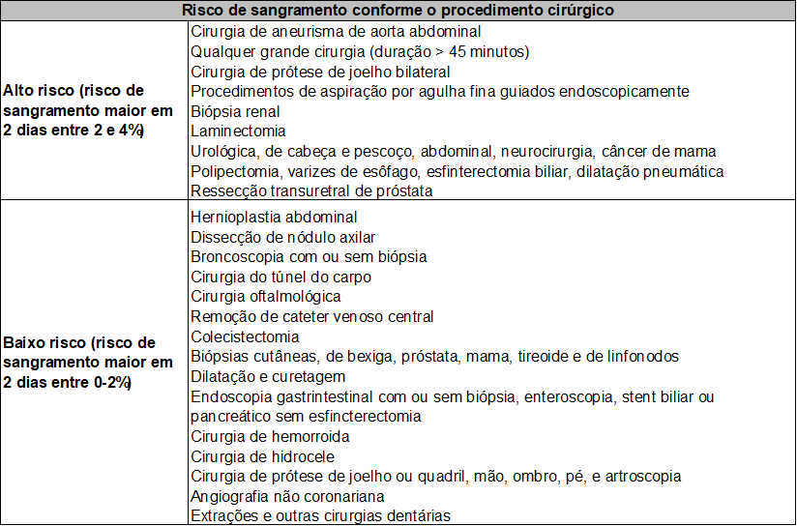

FLUXOGRAMAS
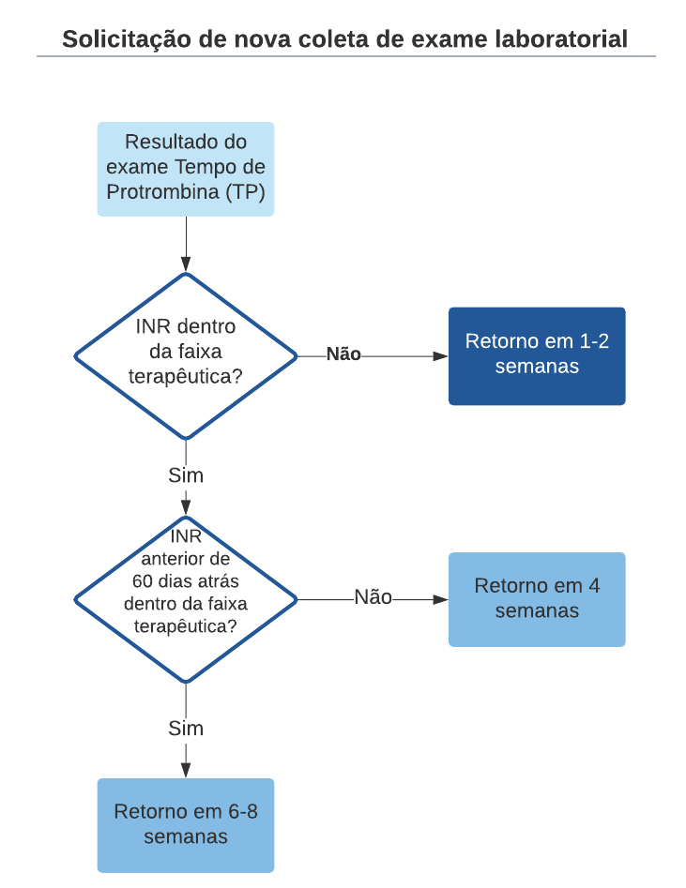

Fluxo 1: Tempo para solicitação de nova coleta de exame laboratorial do tempo de protrombina (TP).

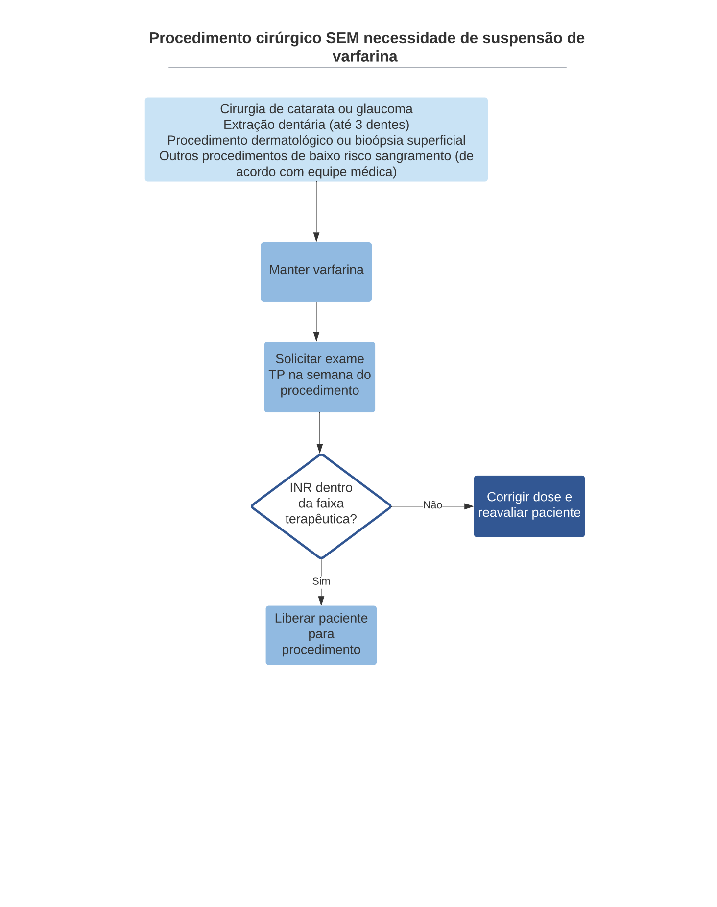Fluxo 2: Procedimento cirúrgico sem necessidade de suspensão de varfarina.
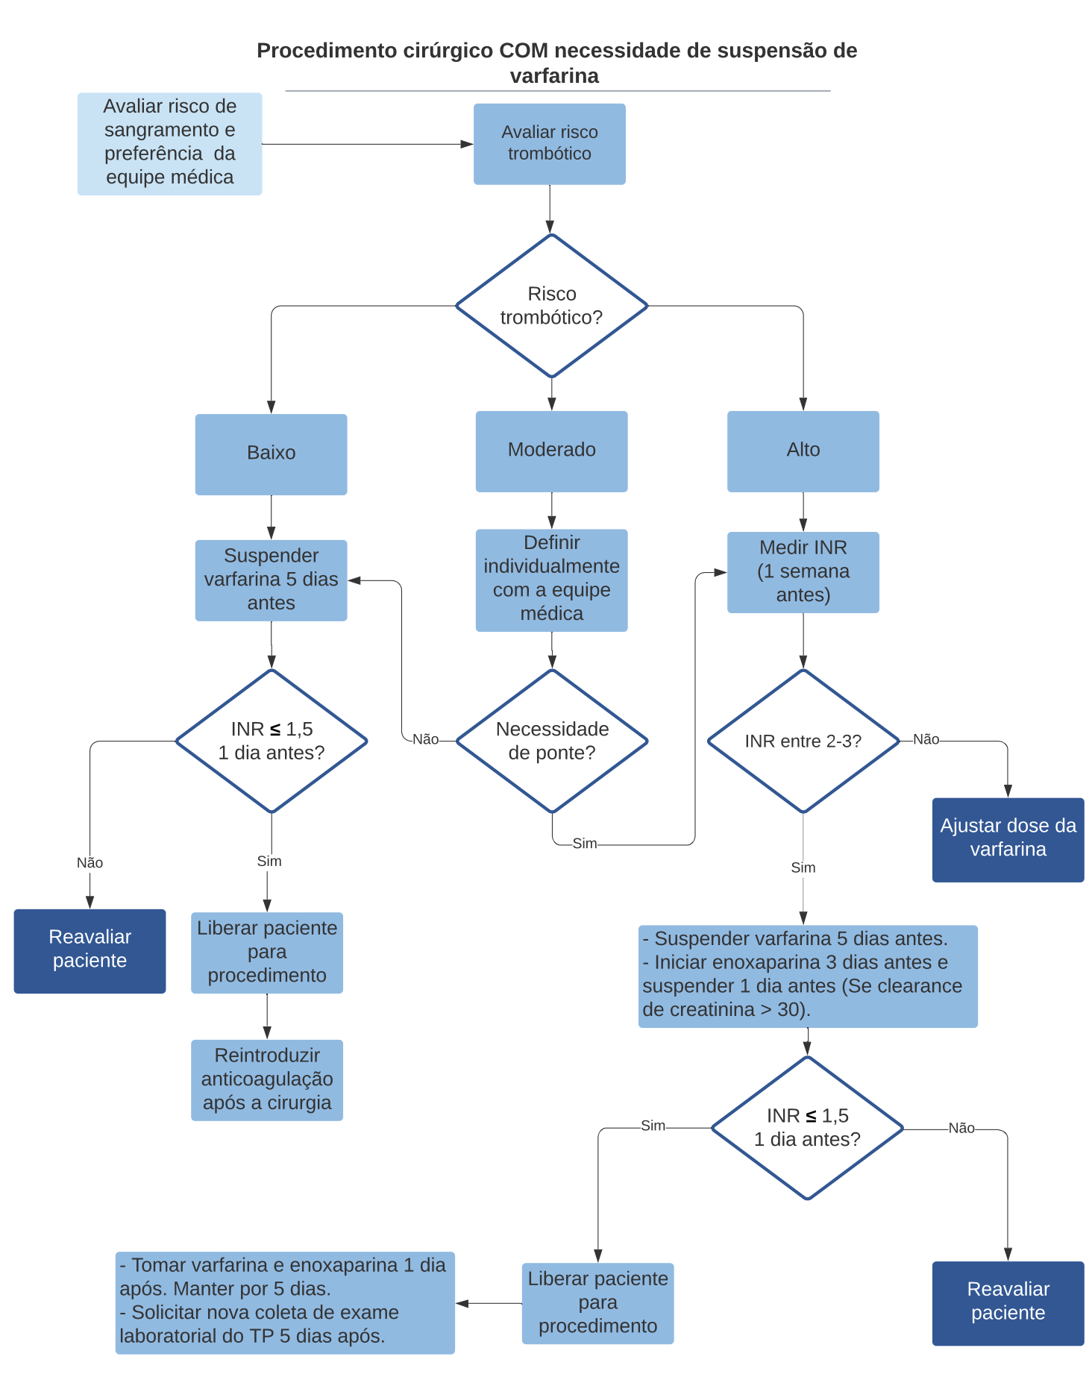

Fluxo 3: Procedimento cirúrgico com necessidade de suspensão de varfarina.

ANEXOS

Inserir informações.

REFERENCIA BIBLIOGRÁFICA
  - Clínica Geral, Hematologia, Moléstias Infecciosas, Pneumologia, Reumatologia e Vascular (Ambulatório de Anticoagulação pós COVID-19 ICHC. Manejo de Anticoagulação com varfarina na trombose. v1. 2020.
  - Douketis JD, Spyropoulos AC, Kaatz S, Becker RC, Caprini JA, Dunn AS, Garcia DA, Jacobson A, Jaffer AK, Kong DF, Schulman S. Perioperative bridging anticoagulation in patients with atrial fibrillation. New England Journal of Medicine. 2015 Aug 27;373(9):823-33.
  - Gualandro DM, Yu PC, Caramelli B, Marques AC, Calderaro D, Fornari LS, Pinho C, Feitosa AC, Polanczyk CA, Rochitte CE, Jardim C. 3ª Diretriz de avaliação cardiovascular perioperatória da Sociedade Brasileira de Cardiologia. Arquivos Brasileiros de Cardiologia. 2017 Sep;109(3):1-04.
  - Hindricks G, Potpara T, Dagres N, Arbelo E, Bax JJ, Blomström-Lundqvist C, Boriani G, Castella M, Dan GA, Dilaveris PE, Fauchier L. 2020 ESC Guidelines for the diagnosis and management of atrial fibrillation developed in collaboration with the European Association of Cardio-Thoracic Surgery (EACTS) The Task Force for the diagnosis and management of atrial fibrillation of the European Society of Cardiology (ESC) Developed with the special contribution of the European Heart Rhythm Association (EHRA) of the ESC. European Heart Journal. 2020 Aug 29.
  - Tarasoutchi F, Montera MW, Grinberg M, Barbosa MR, Piñeiro DJ, Sánchez CR, Barbosa MM. Diretriz brasileira de valvopatias-SBC 2011/I Diretriz interamericana de valvopatias-SIAC 2011. Arquivos Brasileiros de Cardiologia. 2011;97(5):01-67.

